Hive课程实验手册

实验001：Hive安装配置

实验任务
hive安装配置实验

- 安装前准备
- 安装配置hadoop
- 下载安装包
mysql-connector-java-5.1.42.tar.gz
apache-hive-2.1.1-bin.tar.gz
二．
- 将hive上传到虚拟机,这里我用的xshell上传的,rz即可。
- 解压hive :
tar -zxvf apache-hive-2.1.1-bin.tar.gz -C /usr/jvm
- 将文件重命名为hive文件:
mv apache-hive-2.1.1-bin/ hive
4.修改文件权限:
chmod -R 777 hive
- 配置环境变量 vi /etc/profile
export HIVE_HOME=/usr/jvm/hive
export PATH=$PATH:$HIVE_HOME/bin
- 使配置立即生效
source /etc/profile
执行hive --version 查看版本信息
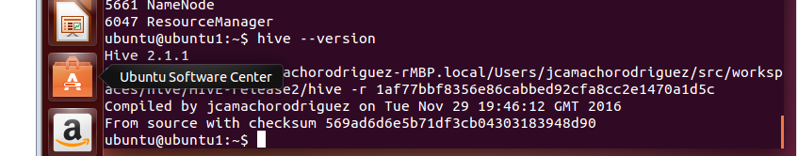

- 把初始化的文件 复制一份出来 并且改名
cp hive-env.sh.template hive-env.sh
cp hive-default.xml.template hive-site.xml
cp hive-log4j2.properties.template hive-log4j2.properties
cp hive-exec-log4j2.properties.template hive-exec-log4j2.properties
7.到hive 配置文件目录中
cd /home/hadoop/hive-2.1.1/conf

8.修改hive-env.sh
export JAVA_HOME=/usr/local/jvm/jdk1.8 ##Java路径
export HIVE_HOME=/usr/jvm/hive ##Hadoop安装路径
export HADOOP_HOME=/usr/jvm/hadoop ##Hive安装路径
export HIVE_CONF_DIR=/usr/local/hive/conf ##Hive配置文件路径

配置文件最底下插入即可
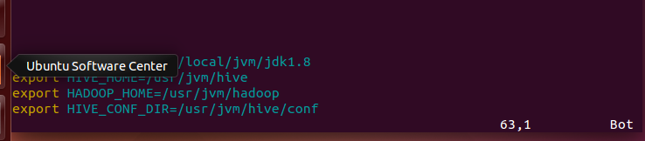

- 修改hive-site.xml
将 hive-site.xml 文件中以下几个配置项的值设置成上一步中创建的几个路径。
<configuration>
<property>
<name>hive.metastore.schema.verification</name>
<value>false</value>
</property>
<property>
<name>javax.jdo.option.ConnectionUserName</name>
<value>root</value>
</property>
<property>
<name>javax.jdo.option.ConnectionPassword</name>
<value>root</value>
</property>
<property>
<name>javax.jdo.option.ConnectionURL</name>
<value>jdbc:mysql://localhost:3306/hive?createDatabaseIfNotExist=true</value>
</property>
<property>
<name>javax.jdo.option.ConnectionDriverName</name>
<value>com.mysql.jdbc.Driver</value>
</property>
<configuration>
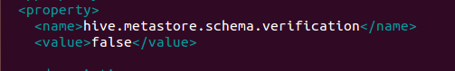
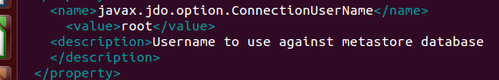

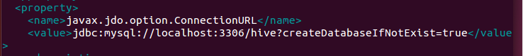
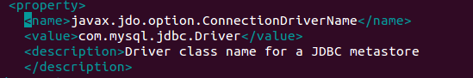

10.将mysql驱动复制到hive的lib下
cp /home/mysql-connect... /usr/jvm/hive/lib
11.安装并配置mysql
sudo apt-get install mysql-server #安装mysql
service mysql start 启动MySQL
service mysql stop 停止MySQL
sudo netstat -tap | grep mysql 查看是否启动成功
mysql -u root –p 进入MySQL shell 页面
12.创建一个 hive 数据库用来存储 Hive 元数据，开放远程连接
mysql> CREATE DATABASE hive;
mysql> USE hive;
mysql> CREATE USER 'hive'@'localhost' IDENTIFIED BY 'root';
mysql> GRANT ALL ON *.* TO 'root'@'localhost' IDENTIFIED BY 'root';
mysql> GRANT ALL ON *.* TO 'hadoop'@'%' IDENTIFIED BY 'root';
mysql> FLUSH PRIVILEGES;
mysql> quit;
13.启动hive
启动前需初始化元数据，启动mysql，启动集群，注意检查集群节点，缺少节点可能启动失败
schematool -initSchema -dbType mysql
初始化后启动hive
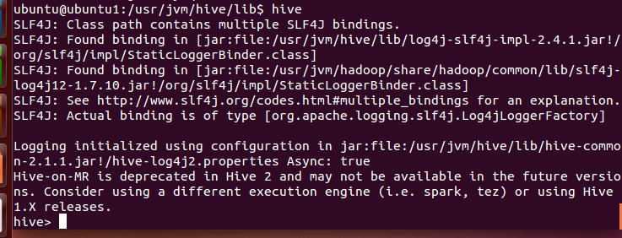

背景知识
1.Hive的产生背景
Apache Hive数据仓库软件可以使用SQL方便地阅读、编写和管理分布在分布式存储中的大型数据集。结构可以投射到已经存储的数据上。提供了一个命令行工具和JDBC驱动程序来将用户连接到Hive。

2.Hive的简介
Hive是基于Hadoop的一个数据仓库工具。“工具”这意味着Hive并是一个成型的数据仓库系统，它只是一个工具，来帮助我们实现数据仓库。
3.什么是Hive
Hive是基于Hadoop的数据仓库解决方案。由于Hadoop本身在数据存储和计算方面有很好的可扩展性和高容错性，因此使用Hive构建的数据仓库也秉承了这些特性。
4.什么是数据仓库
数据仓库，是在数据库已经大量存在的情况下，为了进一步挖掘数据资源、为了决策需要而产生的，它并不是所谓的“大型数据库”。数据仓库的方案建设的目的，是为前端查询和分析作为基础，由于有较大的冗余，所以需要的存储也较大。为了更好地为前端应用服务。

5.Hive是解释器,编译器,优化器,执行器
简单的将就是说HQL会被Hive解释，编译，优化并生成查询计划，一般情况而言查询计划会被转化为MapReduce任务进而执行。

Hive课程实验手册

实验002：数据仓库技术

实验任务
1.了解什么是数据仓库
2.数据仓库有哪些主要特征
3.数据仓库与数据库的区别
4.数据仓库元数据管理

背景知识
- 什么是数据仓库:
数据仓库，英文名称为DataWarehouse，可简写为DW或DWH。数据仓库，是为企业所有级别的决策制定过程，提供所有类型数据支持的战略集合。它出于分析性报告和决策支持目的而创建。为需要业务智能的企业，提供指导业务流程改进、监视时间、成本、质量以及控制。
数据仓库本身并不“生产”任何数据，同时自身也不需要“消费”任何的数据，数据来源于外部，并且开放给外部应用，这也是为什么叫“仓库”，而不叫“工厂”的原因。
- 数据仓库的主要特征:
数据仓库是 面向主题的（Subject-Oriented ）、 集成的（Integrated）、非易失的（Non-Volatile）和 时变的（Time-Variant ）数据集合，用以支持管理决策。
- 数据仓库与数据库的区别:
数据库与数据仓库的区别实际讲的是 OLTP 与 OLAP 的区别。
操作型处理，叫联机事务处理 OLTP（On-Line Transaction Processing），也可以称面向交易的处理系统，它是针对具体业务在数据库联机的日常操作，通常对少数记录进行查询、修改。用户较为关心操作的响应时间、数据的安全性、完整性和并发支持的用户数等问题。传统的数据库系统作为数据管理的主要手段，主要用于操作型处理。
分析型处理，叫联机分析处理 OLAP（On-Line Analytical Processing）一般针对某些主题的历史数据进行分析，支持管理决策。

首先我们要明白，数据仓库的出现，并不是要取代数据库。概况起来，可以从以下几个方面去看待数据仓库跟数据库的区别：
1.数据库是面向事务的设计，数据仓库是面向主题设计的。
2.数据库一般存储业务数据，数据仓库存储的一般是历史数据。
3.数据库设计是尽量避免冗余，一般针对某一业务应用进行设计，比如一张简 单的 User 表，记录用户名、密码等简单数据即可，符合业务应用，但是不符合 分析。数据仓库在设计是有意引入冗余，依照分析需求，分析维度、分析指标进 行设计。
4.数据库是为捕获数据而设计，数据仓库是为分析数据而设计。
4.数据仓库元数据管理
元数据（Meta Date），其实应该叫做解释性数据，或者数据字典，即数据的数据。主要记录数据仓库中模型的定义、各层级间的映射关系、监控数据仓库的数据状态及 ETL 的任务运行状态。一般会通过元数据资料库（MetadataRepository）来统一地存储和管理元数据，其主要目的是使数据仓库的设计、部署、操作和管理能达成协同和一致。
元数据是数据仓库管理系统的重要组成部分，元数据管理是企业级数据仓库中的关键组件，贯穿数据仓库构建的整个过程，直接影响着数据仓库的构建、使用和维护。

Hive课程实验手册

实验003：创建数据库，管理表和外部表及删除数据库

实验任务
- 创建数据库,管理表和外部表
创建数据库

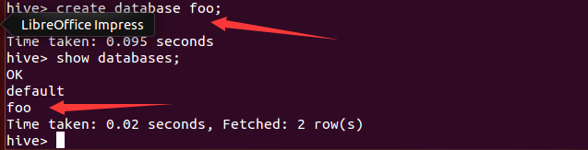
创建管理表
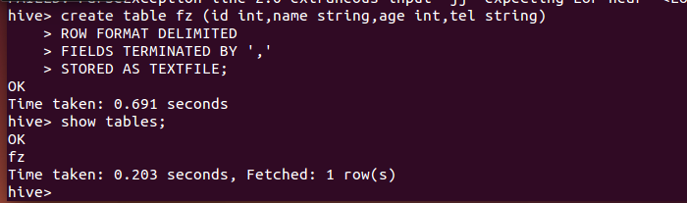
导入数据 提前准备一个txt文件,内容如下:
1,fz,25,131888888888
2,test,20,13222222222
3,dx,24,183938384983
接下来导入数据
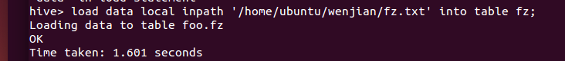
查看数据信息
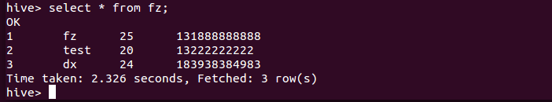
在导入数据的过程中，如果在建表的过程中没有指定location，那么就会在hive.metastore.warehouse.dir指定的路径下，以表名创建一个文件夹，之后所有有关该表的数据都会存储到此文件夹中。
hive.metastore.warehouse.dir是在HIVE_HOME/conf/hive-site.xml中配置的，如下，我配置的路径为/user/hive/warehouse
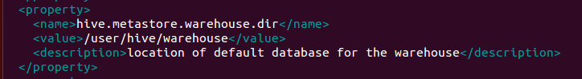
现在去HDFS中就可以看到该路径下有个文件夹名为fz，fz下有个文件就是我们在导入数据时，从本地文件系统拷贝到HDFS中的fz.txt.
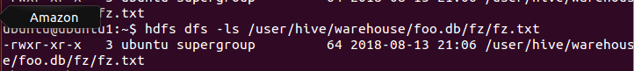

创建外部表
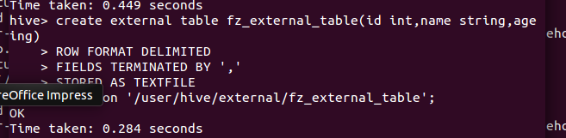
建外部表时要加external关键字，我在建表时指定了location，当然也可以不指定，不指定就默认使用hive.metastore.warehouse.dir指定的路径。
导入数据
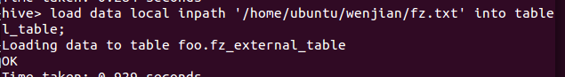
数据同之前的txt一样

查看表内数据
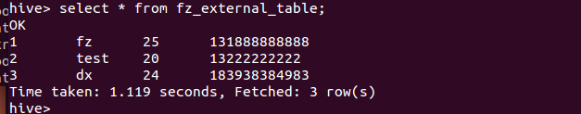
现在数据已经导入成功，接下来去HDFS中查看以下，在location指定的路径下
- 删除管理表外部表
- 删除管理表
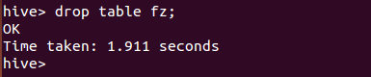
该表删除后，再去HDFS中看一下还有没有之前创建的文件夹。
结果显示该文件夹已经没有了，也就是说当我们在删除内部表的时候，不仅删除了表中的数据，还删除了数据文件。
3.删除外部表
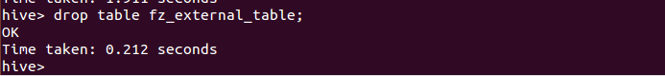
外部表已经删除成功，看下HDFS中
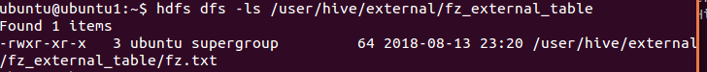
可以看到，HDFS中数据文件在表被删除的情况下，还是存在的，也就是说删除外部表，只能删除表数据，并不能删除数据文件。

背景知识

管理表：

管理表也被称为内部表。因为这种表，hive会或多或少的控制着数据的生命周期，正如我们所看见的，Hive默认情况下会将这些数据存储在配置项hive.metastore.warehouse.dir。
内部表与外部表的不同：
创建外部表需要添加 external 字段。而内部表不需要。
删除外部表时，HDFS中的数据文件不会一起被删除。而删除内部表时，表数据及HDFS中的数据文件都会被删除。

补充:
ROW FORMAT DELIMITED //开始规范
FIELDS TERMINATED BY ',' //列通过，分割
STORED AS TEXTFILE; //保存 可以更换格式

Hive课程实验手册

实验004：创建表，加载数据并导出数据

实验任务
1.加载数据到表的几种方式
2.导出表数据的几种方式
- 加载本地数据文件到hive表中
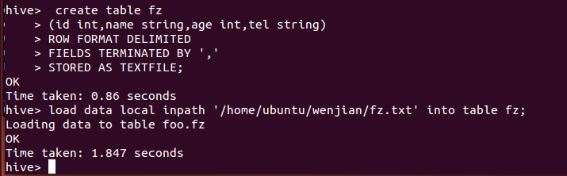

提前准备好的txt,文件内容如下:
1,fz,25,131888888888
2,test,20,13222222222
3,dx,24,183938384983
查看表
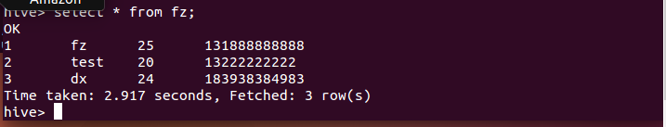
- 加载hdfs文件到hive表中
上传hdfs文件
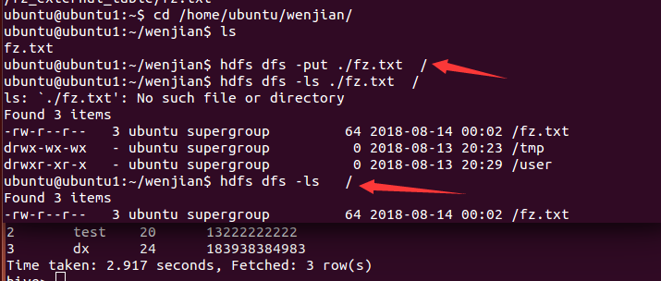

加载hdfs文件到hive表中
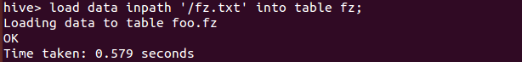

查看表信息
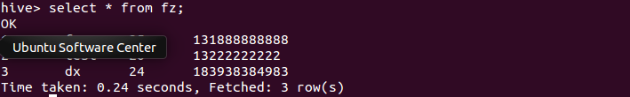
- 加载数据覆盖表中已有的数据
查看原表数据
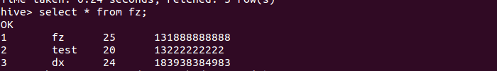

覆盖表中已有的数据
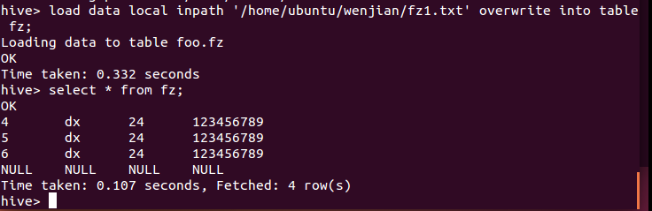
- 创建表时通过select加载
直接建表法通过AS 查询语句完成建表：将子查询的结果存在新表里，有数据
一般用于中间表
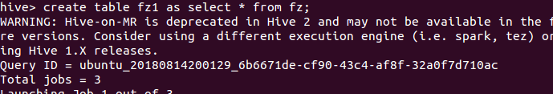
- 查看结果

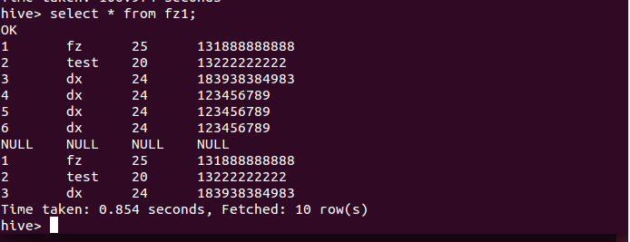

- 创建表时,通过insert加载数据
Like会创建结构完全相同的表，但是没有数据。 这里做一个小演示
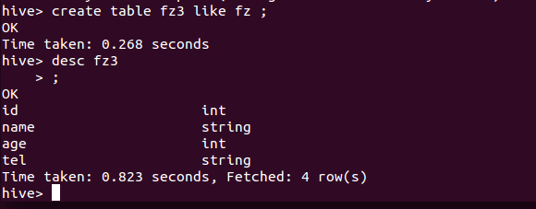
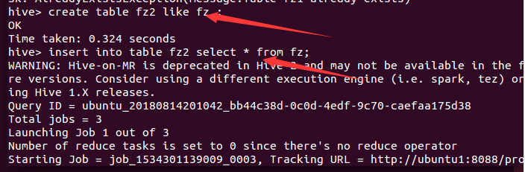

结果显示
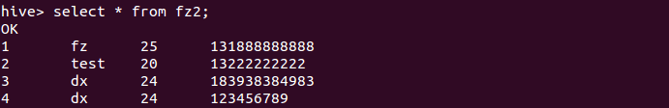
- 创建表时，通过location指定加载
上传文件


加载数据
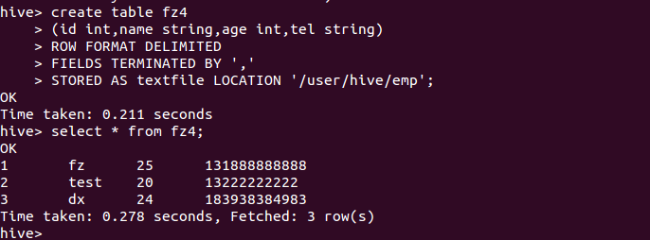

现在对hieve数据进行分析，分析完成后，如何保存数据
- 保存到本地目录的文件中
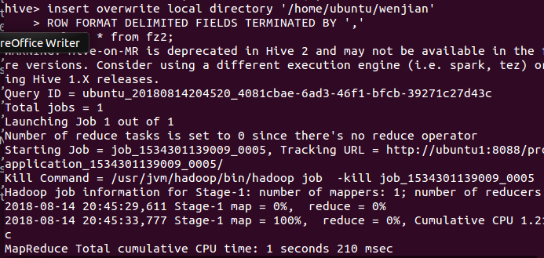
查看数据
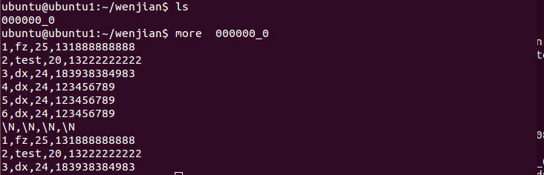

2保存数据到HDFS文件系统上
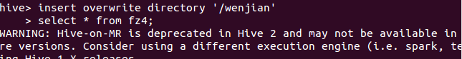
HDFS上查看数据
3.在shell中将数据重定向到文件中
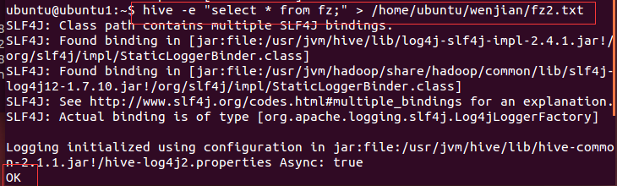
查看结果
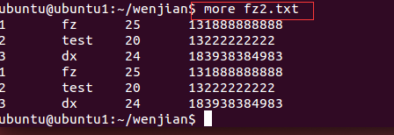

Hive课程实验手册

实验005：创建分区表并加载数据

实验任务
- 创建分区表:
create table tb_partition(id string, name string)
PARTITIONED BY (month string)
row format delimited fields terminated by '\t';
2加载数据到hive表:
方法一:通过load方式加载
load data local inpath '/home/ubuntu/wenjian/tb_partition1.txt' overwrite into table tb_partition partition(month='201709');

方法二:通过insert select方式加载
insert overwrite table tb_partition partition(month='201707') select id, name from name;

方法三：可通过手动上传文件到分区目录，进行加载
hdfs dfs -mkdir /user/hive/warehouse/tb_partition/month=201710
hdfs dfs -put nameinfo.txt /user/hive/warehouse/tb_partition/month=201710
虽然方法三手动上传到分区目录,但是查询表的时候查询不到数据，需要更新元数据信息。

更新源数据的两种方法：
方法一：msck repair table 表名
方法二：alter table tb_partition add partition(month='201710');
查询表数据:
select *from tb_partition ;

查询分区信息 show partitions 表名

背景知识
一、背景
1、在Hive Select查询中一般会扫描整个表内容，会消耗很多时间做没必要的工作。有时候只需要扫描表中关心的一部分数据，因此建表时引入了partition概念。
2、分区表指的是在创建表时指定的partition的分区空间。
3、如果需要创建有分区的表，需要在create表的时候调用可选参数partitioned by，详见表创建的语法结构。
二、技术细节
1、一个表可以拥有一个或者多个分区，每个分区以文件夹的形式单独存在表文件夹的目录下。
2、表和列名不区分大小写。
3、分区是以字段的形式在表结构中存在，通过describe table命令可以查看到字段存在，但是该字段不存放实际的数据内容，仅仅是分区的表示。

参考源码/答案
通过load方式加载答案

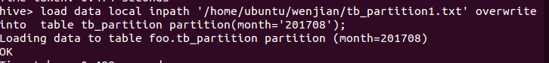
答案

通过insert select方式加载答案
创建表

插入数据
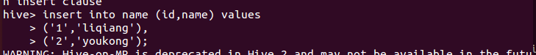
插入分区表中
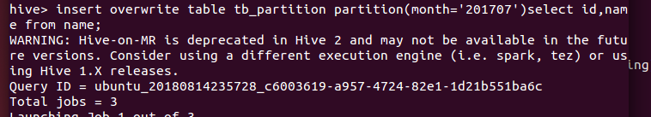
结果
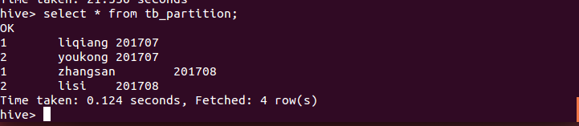

通过手动上传文件到分区目录，进行加载
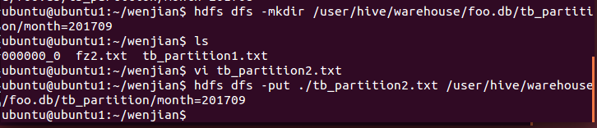

更新源数据方法一:

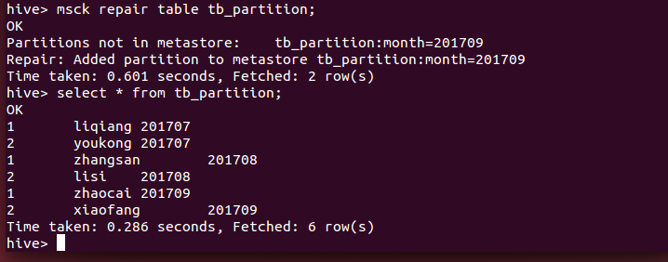
更新源数据方法二:
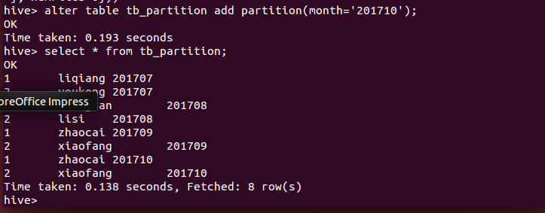

查询的答案
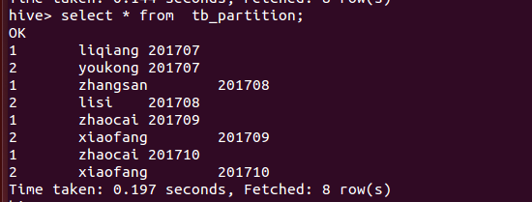
查询的分区信息:
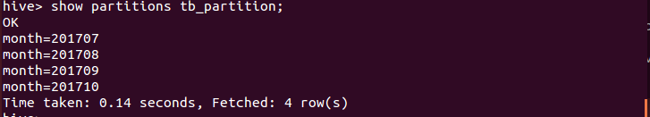

Hive课程实验手册

实验006：桶表的使用

实验任务
- 创建桶表
create table emp(id int, name string)
CLUSTERED BY (id) INTO 2 BUCKETS
row format delimited
fields terminated by '\t'
lines terminated by '\n'
stored as textfile;

clustered by 后面加的列一定是在表中存在的列，后面接的是桶的个数，2意味着一次上传数据会根据id的hash值再与2取模，根据这个值决定这条数据落入那个文件中。

- 插入数据
桶的数量意味着产生文件的数量，那么两个桶就应该使用2个reduce任务来完成，但是默认情况下hive至启动一个reducer，所以要修改reducer的数量，可以通过设置强制分桶机制来保证reducer数量和桶的数量一致。
set hive.enforce.bucketing = true;
这个一定要改成true，hive就会根据桶的数量启动reducer数量。
注意：参数在设置的时候一定不能写错，hive是不提示错误的。
然后将这个表中的数据查询出来插入到桶表中。
insert into emp select * from src_emp;
从启动的作业信息来看，reducer的数量被改成2，这样的结果 是会产生和桶数相同的文件数量。
桶表不能通过load的方式直接加载数据，只能从另一张表中插入数据,所以必须先创建按一个表，然后加载数据。
准备一个原始表src_emp,其中的字段也是id和name，里面的内容随意，id递增。

原始表数据
1,tom
2,toms
3,jerry
4,bob
5,tomas

插入数据
insert into src_emp(id,name) values
(‘1’,’tom’),
(‘2’,’toms’),
....
(‘5’,’tomas’);

然后将数据插入桶表中:
insert into emp select * from src_emp;

- 修改桶表的bueket数量
alert table emp clustered by(id,name) sorted by(id) into 5 buckets;
查看bueket数量
desc formatted emp;
- Hive中的抽样查询
select * from emp tablesample(bucket 1 out 2 on id);

背景知识

1 桶表的概念
在hive中，数据库、表、分区都是对应到hdfs上的路径，当往表中上传数据的时候，数据会传到对应的路径下，形成新的文件，文件名的格式类似为00000_0…每次插入文件都会形成新的文件，命名也是有规律的，桶表就是对应不同的文件的。
hive中有桶的概念，对于每一个表或者分区来说，可以进一步组织成桶，其实就是更细粒度的数据范围。
hive采用列值哈希，然后除以桶的个数以求余数的方式确定该条记录是存放在那个表中。
公式：whichBucket = hash(columnValue) % numberOfBuckets
hive桶表最大限度的保证了每个桶中的文件中的数据量大致相同，不会造成数据倾斜。
总结：桶表就是对一次进入表的数据进行文件级别的划分。

2 使用桶表的好处
获得更高的查询处理效率，桶表加上额外的结构，hive在处理有些查询的时候能利用这个结构。具体而言，连接两个在（包含连接列的）相同列上划分桶的表，可以使用map端连接（map-side join）高效的实现。比如join操作。对于join操作两个表有一个相同的列，如果对这两个表都进行桶的操作。那么僵保存相同列值得桶进行join操作就可以了。可以大大尖山join的数据量。 使取样（sampling）更高效；在处理大规模数据集时，在开发和修改查询阶段，如果能在数据集的一小部分数据上试运行查询，会带来很多方便。
注意： clustered by 和sorted by不会影响数据的导入，这意味着，用户必须自己负责数据是如何导入的，包括数据的分桶和排序。
桶表通常是和抽样联合使用的，桶表可以使数据分散存放，这是对每个文件进行抽样的话，就极大的保证了抽样的均衡性。如果数据姓谢的话就会导致抽样的不均匀。

参考源码/答案
- 创建桶表
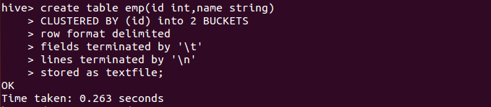
- 插入数据
创建表
插入数据到原始表中
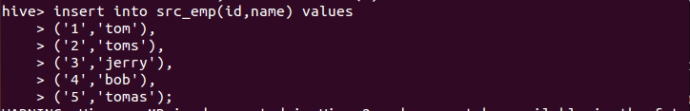
将数据插入桶表
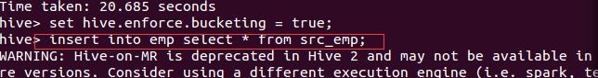
查看桶表数据
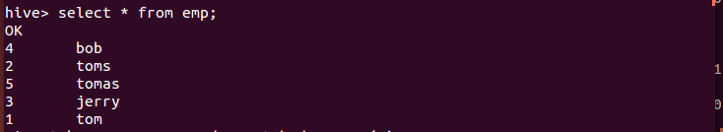

- 修改桶表的bueket数量
4.4.Hive中的抽样查询
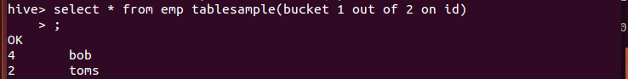

Hive课程实验手册

实验007:修改表，分区，列

实验任务
1.重命名表:
ALTER TABLE fz RENAME TO renamefz;

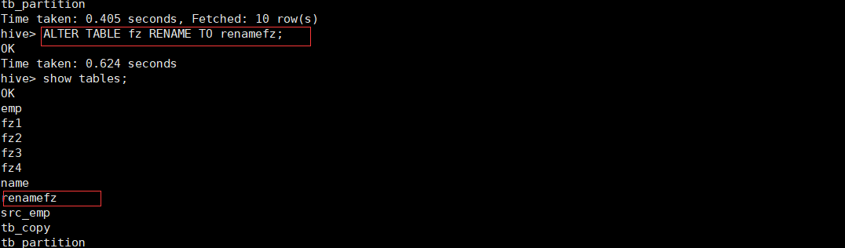
- 下面查询重命名使用上述数据的列名和列数据类型：
hive>ALTER TABLE renamefz CHANGE id ename String;

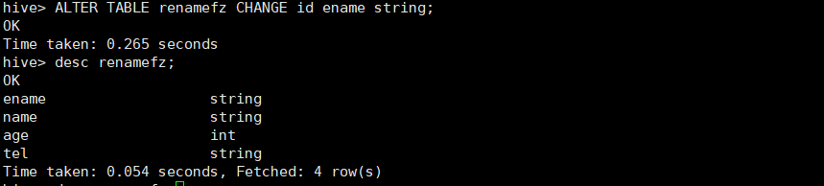

3.添加列语句
hive>ALTER TABLE employee ADD COLUMNS (dept STRING COMMENT 'Department name');
STRING COMMENT 添加字符串注释

4.查看表属性
desc formatted tablename;

5.Hive新增分区
ALTER TABLE tb_partition ADD PARTITION(month='201711');
6.查询分区表信息
show partitions tb_partition;
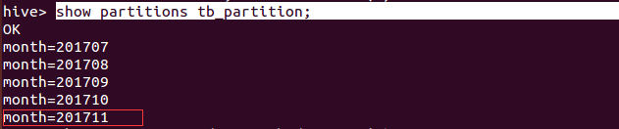
7.重命名分区
查看分区表信息
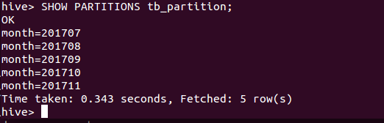
修改分区表表信息
alter table tb_partition partition(month='201711')rename to partition(month='201712');

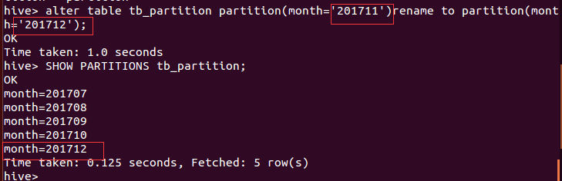
8.交换分区
该语句允许将一个分区中的数据移动另一个拥有相同schema但没有那个分区的表中。
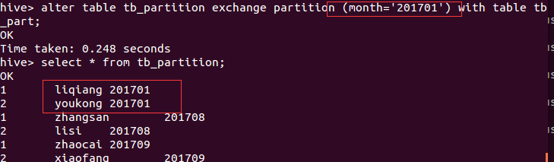
9.修改表格参数
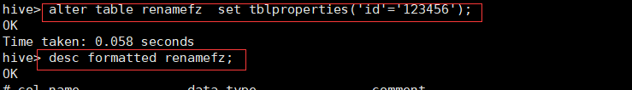
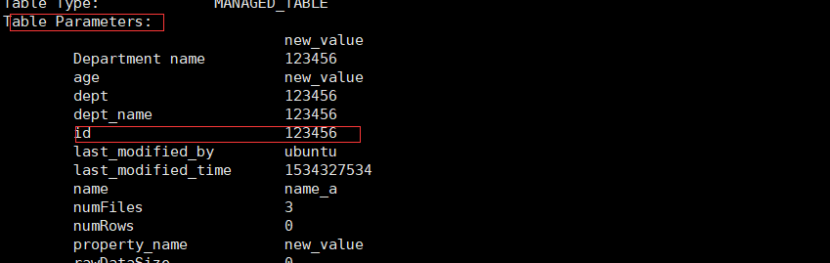

10.删除分区
alter table tb_partition drop partition(month='201707');
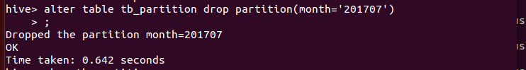
11.修改列名

alter table fz1 change id1 id string string comment 'change column name' first;
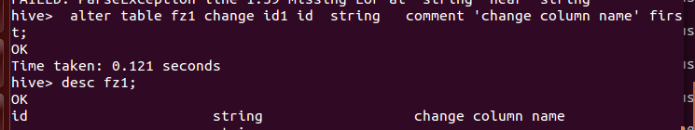
12.增加列
alter table fz1 add columns (e int comment '123456');

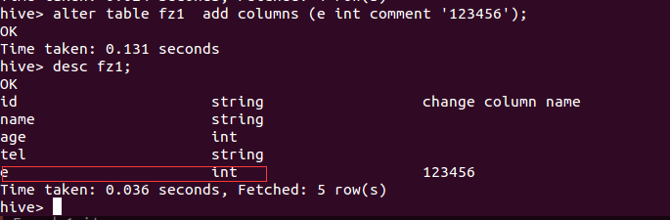

13.替换列
alter table fz2 replace columns (a1 string,b1 string,c1 string);

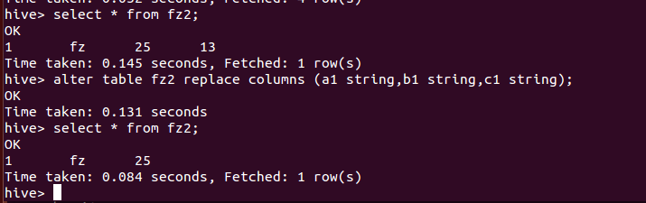

补充：Describe fz2 查看属性 replace columns也可以用来删除列

Hive课程实验手册

实验008：使用distribute by查询数据示例

实验任务

使用distribute by查询数据示例
示例数据
User1 | Data | Access
AA | 15.0 | 商店1
AA | 20.0 | 商店2
BB | 22.0 | 商店3
CC | 44.0 | 商店4

接下来我们创建表将数据写入表中
创建数据库
create table di(user1 string, data string,access string)row format delimited fields terminated by '\t';

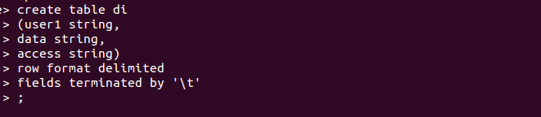
将文件导入数据库
load data local inpath '/home/ubuntu/wenjian/di.txt' into table di;
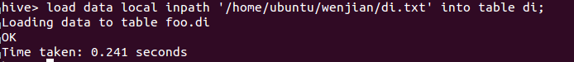
手工配置reduce数输出
set mapred.reduce.tasks=4;
将结果输出到本地中
insert overwrite local directory '/home/ubuntu/wenjian' row format delimited fields terminated by '\t' select * from di distribute by user1;
结果展示:
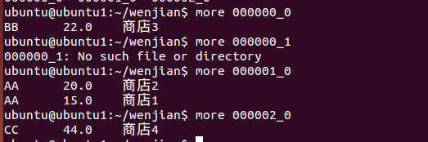

背景知识
hive中的distribute by是控制在map端如何拆分数据给reduce端的。
hive会根据distribute by后面列，根据reduce的个数进行数据分发，默认是采用hash算法。
对于distribute by进行测试，一定要分配多reduce进行处理，否则无法看到distribute by的效果

Hive课程实验手册

实验009：使用cluster by查询数据示例

实验任务

使用cluster by查询数据示例
首先我们使用distribute by 和sort by结合进行数据查询:

得到如下结果
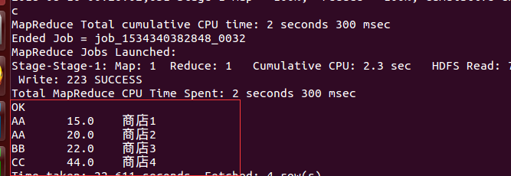
接下来我们使用cluster by同样进行相同的操作
得到的结果和第一次测试的结果一样
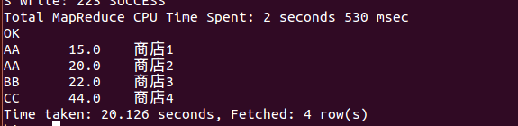

背景知识
Hive中指定了sort by，那么在每个reducer端都会做排序，也就是说保证了局部有序（每个reducer出来的数据是有序的，但是不能保证所有的数据是有序的，除非只有一个reducer），好处是：执行了局部排序之后可以为接下去的全局排序提高不少的效率（其实就是做一次归并排序就可以做到全局排序了）。
cluster by的功能就是distribute by和sort by相结合。

Hive课程实验手册

实验010：UNION ALL 并集操作

实验任务

UNION ALL 并集操作
首先创建两个表,数据如下:
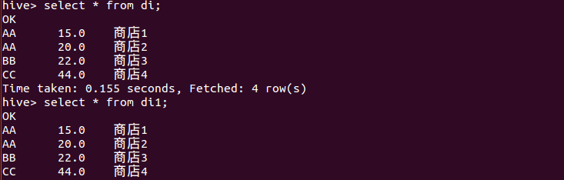
通过UNION ALL将两个表拼接在一起
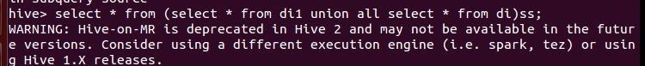
使用Union All得到的结果
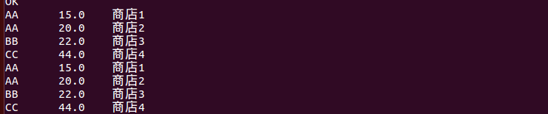

使用 Union得到的结果
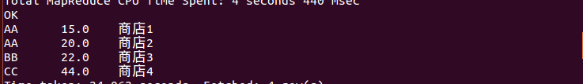

背景知识
Union：对两个结果集进行并集操作，不包括重复行，同时进行默认规则的排序;
Union All：对两个结果集进行并集操作，包括重复行，不进行排序;

Hive课程实验手册

实验011：JOIN操作

实验任务
数据准备:
create table lxw1234_a(id string,name string)
row format delimited
fields terminated by '\t';
load data local inpath '/home/ubuntu/wenjian/lxw1234_a.txt' into table lxw1234_a;
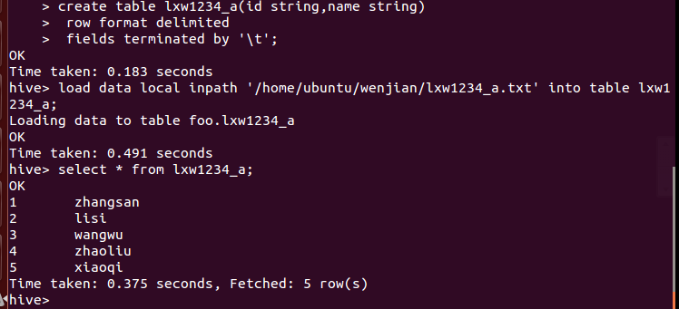
create table lxw1234_b(id string,age int)
row format delimited
fields terminated by '\t';
load data local inpath '/home/ubuntu/wenjian/lxw1234_b.txt' into table lxw1234_b;
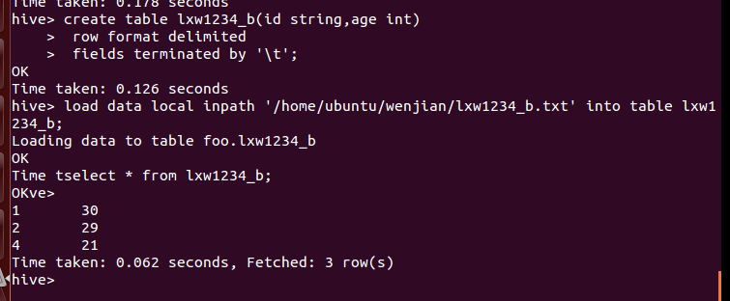

- 内关联 (JOIN)
只返回能关联上的结果
SELECT a.id, a.name, b.age FROM lxw1234_a a join lxw1234_b b ON (a.id = b.id);
--执行结果
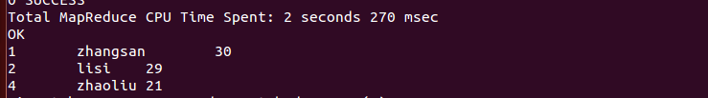
- 左外关联
以LEFT [OUTER] JOIN关键字前面的表作为主表，和其他表进行关联，返回记录和主表的记录数一致，关联不上的字段置为NULL。
SELECT a.id, a.name, b.age FROM lxw1234_a a left join lxw1234_b b ON (a.id = b.id);
--执行结果
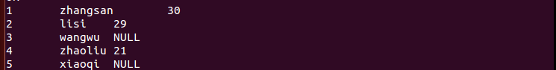
- 右外关联
和左外关联相反，以RIGTH [OUTER] JOIN关键词后面的表作为主表，和前面的表做关联，返回记录数和主表一致，关联不上的字段为NULL。
SELECT a.id, a.name, b.age FROM lxw1234_a a rigth join lxw1234_b b ON (a.id = b.id);

--执行结果
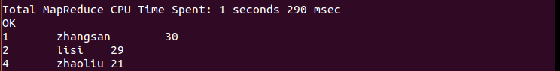
- 全外关联
以两个表的记录为基准，返回两个表的记录去重之和，关联不上的字段为NULL。
注意：FULL JOIN时候，Hive不会使用MapJoin来优化。
select a.id b.name b.age from lxw1234_a a full outer join lxw1234_b b on (a.id = b.id);
--执行结果
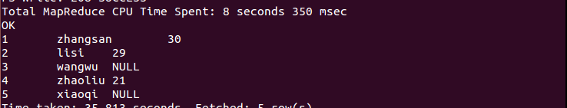

Hive课程实验手册

实验012:Hive视图操作示例

实验任务
创建视图
- 首先任意创建一个数据库
- 创建视图
create view view_test1 as select * from lxw1234_a where id < 3;
- 查看视图
- 删除视图

背景知识
Hive视图和MySQL等数据库一样,也有视图的概念,视图实际上是一张虚拟的表,是对数据的逻辑表示,只是一种显示的方式,主要的作用是:
1.视图能够简化用户的操作。
2.视图对重构数据库提供了一定程度的逻辑独立性。
3.视图使用户能够多种角度看待同一数据。
4.视图能够对机密数据提供安全保护。
5.适当利用视图可以更清晰的表达查询。
说明:
- 只有视图的定义,没有相应的物理结构。
- 可以把视图当作一个表的延伸,所以对Hive操作,在视图上就有。
补充:
view只存在hive的metastore 中，不存在hadoop中。

Hive课程实验手册

实验013：Hive索引操作示例

实验任务
1.创建数据库

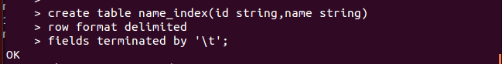

2.导入数据，查询表
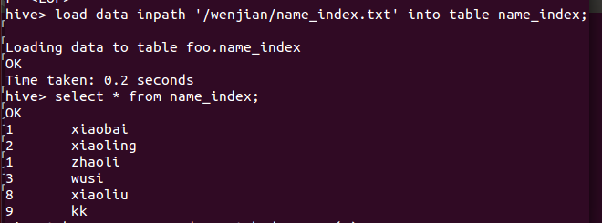

2.创建索引
hive> create index name_index_index on table name_index(name)
>as 'org.apache.hadoop.hive.ql.index.compact.CompactIndexHandler'
> with deferred rebuild
> IN TABLE name_index_a1;
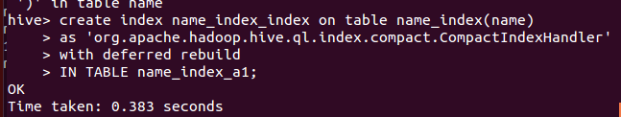

org.apache.hadoop.hive.ql.index.compact.CompactIndexHandler ：创 建索引需要的实现类
index_studentid:索引名称
student_3:表名
index_table_student_3:创建索引后的表名

- 查看索引表 (没有数据)
select * from nameindex;
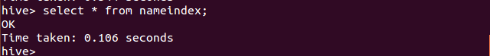

- 加载索引数据
alter index name_index_a on name_index rebuild;
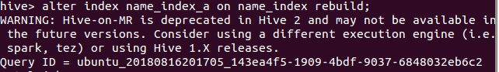
当表中已经拥有数据的情况下，必须执行该语句，否则索引没有起到效果。
- 查询索引表中的数据
select * from index_copy_index_1;
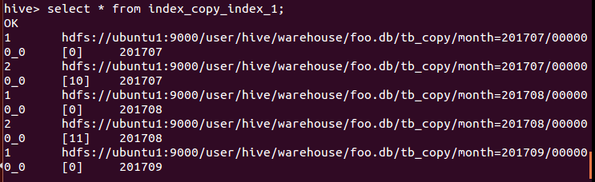

查看索引
Show index on name_index;
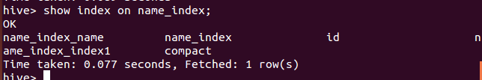
删除索引


背景知识
索引是标准的数据库技术，hive 0.7版本之后支持索引。hive索引采用的不是'one size fites all'的索引实现方式，而是提供插入式接口，并且提供一个具体的索引实现作为参考。
hive索引具有以下特点：
1.索引key冗余存储，提供基于key的数据视图
2.存储设计以优化查询&检索性能
3.对于某些查询减少IO，从而提高性能。

Hive课程实验手册

实验014：sqoop安装部署

实验任务
- 环境介绍
- 系统:Ubuntu
- MySQL: 5.5.61
- JDK:1.8
- Sqoop版本 1.4.7 （官网下载）

- 下载sqoop
https://mirrors.tuna.tsinghua.edu.cn/apache/sqoop/
- 上传解压
这里我使用的是xhshell 上传 直接rz即可。
tar -zxvf sqoop-1.4.7.bin__hadoop-2.6.0.tar.gz –C /usr/jvm/
- 更改sqoop文件名
mv sqoop-1.4.7.bin__hadoop-2.6.0.tar.gz sqoop
- 修改配置文件sqoop-env.sh
在sqoop/conf目录下有一个文件sqoop-env-template.sh，把它复制为sqoop-env.sh并修改

cp sqoop-env-template.sh sqoop-env.sh

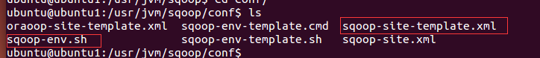

vi sqoop-env.sh (上面的内容要按照实际情况修改，另外，你还装了其他的也需要配置。)
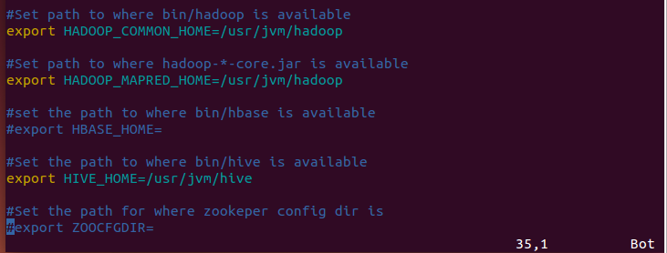
- 配置环境变量
vi /etc/profile

export SQOOP_HOME=/usr/jvm/sqoop
export PATH=$PATH:${SQOOP_HOME}/bin
export CLASSPATH=$CLASSPATH:${SQOOP_HOME}/lib

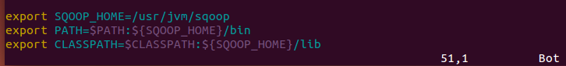
立即生效
source /etc/profile
- 复制相关依赖jar包到SQOOP_HOME/lib
主要复制下面两个文件，mysql驱动如果没有自己下一个
cp ./mysql-connector-java-5.1.27/mysql-connector-java-5.1.30-bin.jar ${SQOOP_HOME}/lib
cp $HADOOP_HOME/share/hadoop/common/hadoop-common-2.7.3.jar ${SQOOP_HOME}/lib

修改$SQOOP_HOME/bin/configure-sqoop
注释掉HCatalog，Accumulo检查(除非你准备使用HCatalog，Accumulo等HADOOP上的组件)
vi configure-sqoop
##Moved to be a runtime check in sqoop.
#if[ ! -d "${HCAT_HOME}" ]; then
# echo "Warning: $HCAT_HOME does notexist! HCatalog jobs will fail."
# echo 'Please set $HCAT_HOME to the root ofyour HCatalog installation.'
#fi
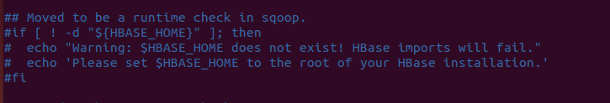

#if[ ! -d "${ACCUMULO_HOME}" ]; then
# echo "Warning: $ACCUMULO_HOME does notexist! Accumulo imports will fail."
# echo 'Please set $ACCUMULO_HOME to the rootof your Accumulo installation.'
#fi

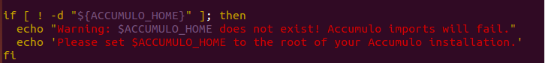
#Add HCatalog to dependency list
#if[ -e "${HCAT_HOME}/bin/hcat" ]; then
# TMP_SQOOP_CLASSPATH=${SQOOP_CLASSPATH}:`${HCAT_HOME}/bin/hcat -classpath`
# if [ -z "${HIVE_CONF_DIR}" ]; then
# TMP_SQOOP_CLASSPATH=${TMP_SQOOP_CLASSPATH}:${HIVE_CONF_DIR}
# fi
# SQOOP_CLASSPATH=${TMP_SQOOP_CLASSPATH}
#fi
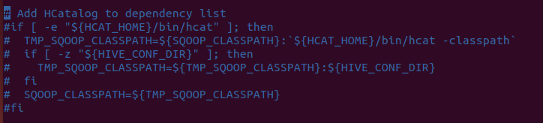

#Add Accumulo to dependency list
#if[ -e "$ACCUMULO_HOME/bin/accumulo" ]; then
# for jn in `$ACCUMULO_HOME/bin/accumuloclasspath | grep file:.*accumulo.*jar |cut -d':' -f2`; do
# SQOOP_CLASSPATH=$SQOOP_CLASSPATH:$jn
# done
# for jn in `$ACCUMULO_HOME/bin/accumuloclasspath | grep file:.*zookeeper.*jar |cut -d':' -f2`; do
# SQOOP_CLASSPATH=$SQOOP_CLASSPATH:$jn
# done
#fi
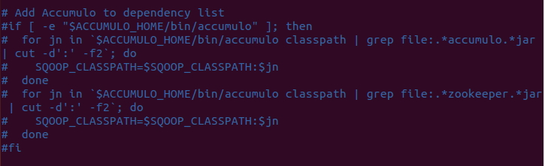

测试与mysql的连接
首先确保mysqld在运行:
service mysql start
然后测试是否连通：
sqoop list-databases --connect jdbc:mysql://127.0.0.1:3306/ --username root -P
输入密码后如果能显示你mysql上的数据库则表示已经连通。

背景知识
Sqoop是一款开源的工具，主要用于在Hadoop(Hive)与传统的数据库(mysql、postgresql...)间进行数据的传递，可以将一个关系型数据库（例如 ： MySQL ,Oracle ,Postgres等）中的数据导进到Hadoop的HDFS中，也可以将HDFS的数据导进到关系型数据库中。Sqoop项目开始于2009年，最早是作为Hadoop的一个第三方模块存在，后来为了让使用者能够快速部署，也为了让开发人员能够更快速的迭代开发，Sqoop独立成为一个Apache项目。
总之Sqoop是一个转换工具，用于在关系型数据库与HDFS之间进行数据转换。

Hive课程实验手册

实验015:使用sqoop将mysql数据表导入到hdfs

实验任务
1.检验sql语句
sqoop eval --connect jdbc:mysql://localhost/foo --username root --password 123456 --query "select * from user1"
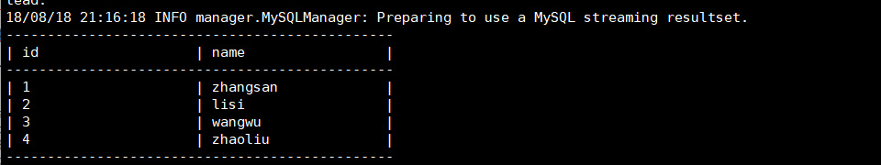

2.使用sqoop从mysql上传文件到hdfs
sqoop-import --append --connect 'jdbc:mysql://localhost:3306/foo' --username 'root' --password '123456' --table user1 -m 1 --target-dir '/wenjian'
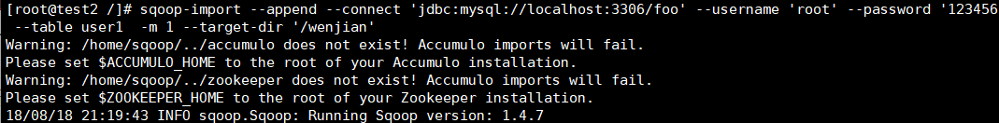

- hdfs查询文件

Hive课程实验手册

实验016：使用sqoop将Hive数据导出到MySQL

实验任务
通过Sqoop将Hive表数据导入到MySQL
创建mysql 和hive表 字段相同,hive表内插入数据。

- 创建hive表
create table if not exists testsqoop(id int,name string,age int) row format delimited fields terminated by '\t';
导入hive数据
load data local inpath'aa.txt' into table testsqoop;
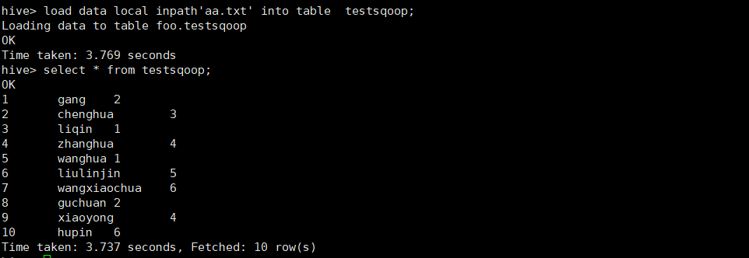
- 创建mysql表（不导入数据）
create table if not exists testsqoop(uid int(11),uname varchar(30),age int)engine=innodb charset=utf8;

- 使用sqoop将Hive数据导出到mysql
sqoop-export --connect jdbc:mysql://127.0.0.1:3306/foo --username root --password root --table testsqoop --export-dir hdfs://ubuntu1:9000/wenjian/aa.txt --fields-terminated-by '\t' --lines-terminated-by '\n'
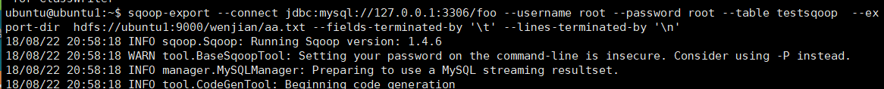
- 查询mysql数据
select * from testsqoop;
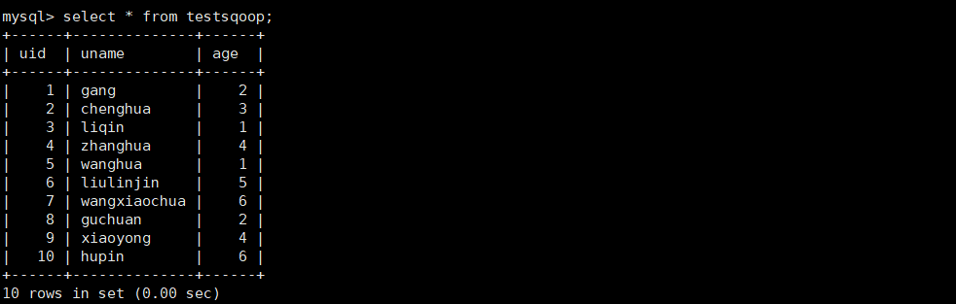

背景知识
--input-fields-terminated-by：表示用于hive或hdfs数据导出到外部存储分隔参数；
--fields-terminated-by：表示用于外面存储导入到hive或hdfs中需要实现字段分隔的参数；

Hive课程实验手册

实验017：Flume环境安装

实验任务
1.Flume官网下载
http://www.apache.org/dyn/closer.cgi/flume/1.5.0/apache-flume-1.5.0-bin.tar.gz

- 使用Xshell上传到linux目录中

- 解压到home目录
tar -zxvf apache-flume-1.5.0-bin.tar.gz -C /home/
- 重命名flume
mv apache-flume-1.5.0-bin/ flume
- 配置环境变量
export FLUME_HOME=/home/flume
export FLUME_CONF_DIR=$FLUME_HOME/conf
export PATH=$PATH:$FLUME_HOME/bin
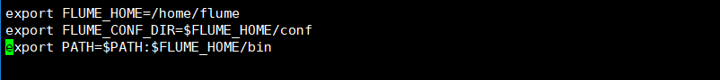
- 让配置立即生效
source /etc/profile
- 进入Flume的conf目录下
cp flume-env.sh.template flume-env.sh
修改 flume-env.sh 配置文件,主要是JAVA_HOME变量设置
JAVA_HOME=/home/java/jdk
JAVA_OPTS去掉注释
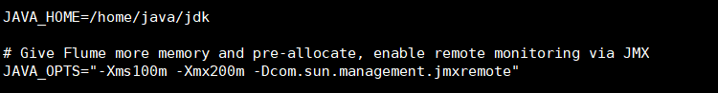

- 验证是否安装成功
flume-ng version
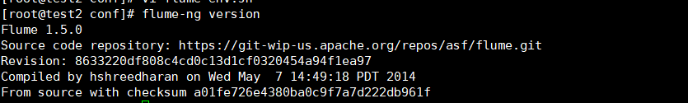

- conf目录下创建flume.conf
- flume.conf添加配置文件
# Name the components on this agent
a1.sources = r1
a1.sinks = k1
a1.channels = c1

# Describe/configure the source
a1.sources.r1.type = netcat

a1.sources.r1.bind = localhost
a1.sources.r1.port = 44444

# Describe the sink
a1.sinks.k1.type = logger

# Use a channel which buffers events in memory
a1.channels.c1.type = memory
a1.channels.c1.capacity = 1000
a1.channels.c1.transactionCapacity = 100

# Bind the source and sink to the channel
a1.sources.r1.channels = c1
a1.sinks.k1.channel = c1
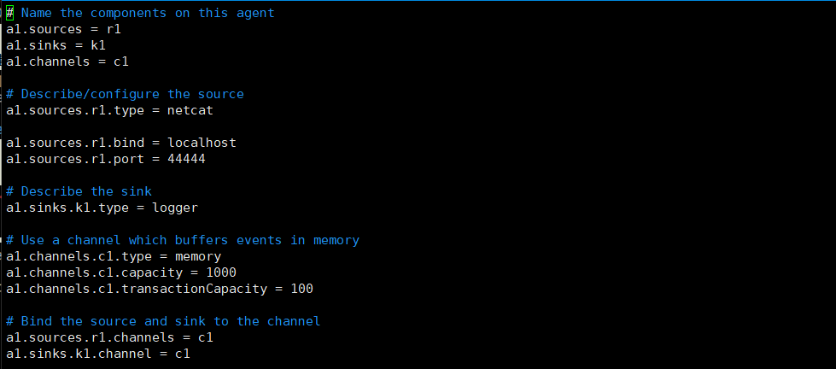
- 使用命令测试是否安装成功
- flume-ng agent -n a1 -c conf -f /usr/jvm/flume/conf/flume.conf
- 安装telnet
yum install telnet
- 打开另一终端，通过telnet登录localhost的44444，输入测试数据
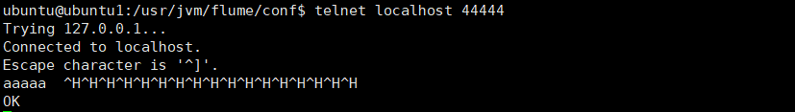

查看flume收集数据情况

背景知识
flume是一个分布式、可靠、和高可用的海量日志采集、聚合和传输的系统。支持在日志系统中定制各类数据发送方，用于收集数据;同时，Flume提供对数据进行简单处理，并写到各种数据接受方(比如文本、HDFS、Hbase等)的能力 。
- 什么是Flume?
flume 作为 cloudera 开发的实时日志收集系统，受到了业界的认可与广泛应用。Flume 初始的发行版本目前被统称为 Flume OG（original generation），属于 cloudera。但随着 FLume 功能的扩展，Flume OG 代码工程臃肿、核心组件设计不合理、核心配置不标准等缺点暴露出来，尤其是在 Flume OG 的最后一个发行版本 0.94.0 中，日志传输不稳定的现象尤为严重，为了解决这些问题，2011 年 10 月 22 号，cloudera 完成了 Flume-728，对 Flume 进行了里程碑式的改动：重构核心组件、核心配置以及代码架构，重构后的版本统称为 Flume NG（next generation）；改动的另一原因是将 Flume 纳入 apache 旗下，cloudera Flume 改名为 Apache Flume。
flume的特点：
flume是一个分布式、可靠、和高可用的海量日志采集、聚合和传输的系统。支持在日志系统中定制各类数据发送方，用于收集数据;同时，Flume提供对数据进行简单处理，并写到各种数据接受方(比如文本、HDFS、Hbase等)的能力 。
flume的数据流由事件(Event)贯穿始终。事件是Flume的基本数据单位，它携带日志数据(字节数组形式)并且携带有头信息，这些Event由Agent外部的Source生成，当Source捕获事件后会进行特定的格式化，然后Source会把事件推入(单个或多个)Channel中。你可以把Channel看作是一个缓冲区，它将保存事件直到Sink处理完该事件。Sink负责持久化日志或者把事件推向另一个Source。
flume的可靠性
当节点出现故障时，日志能够被传送到其他节点上而不会丢失。Flume提供了三种级别的可靠性保障，从强到弱依次分别为：end-to-end（收到数据agent首先将event写到磁盘上，当数据传送成功后，再删除；如果数据发送失败，可以重新发送。），Store on failure（这也是scribe采用的策略，当数据接收方crash时，将数据写到本地，待恢复后，继续发送），Besteffort（数据发送到接收方后，不会进行确认）。
flume的可恢复性：
还是靠Channel。推荐使用FileChannel，事件持久化在本地文件系统里(性能较差)。
flume的一些核心概念：
Agent使用JVM 运行Flume。每台机器运行一个agent，但是可以在一个agent中包含多个sources和sinks。
Client生产数据，运行在一个独立的线程。
Source从Client收集数据，传递给Channel。
Sink从Channel收集数据，运行在一个独立线程。
Channel连接 sources 和 sinks ，这个有点像一个队列。
Events可以是日志记录、 avro 对象等。

Hive课程实验手册

实验018：Flume源,通道,沉槽
实验任务
1.了解三大组件

背景知识

Source:
从数据发生器接收数据,并将接收的数据以Flume的event格式传递给一个或者多个通道channal,Flume提供多种数据接收的方式,比如Avro,Thrift,twitter1%等。

Channel:
channal是一种短暂的存储容器,它将从source处接收到的event格式的数据缓存起来,直到它们被sinks消费掉,它在source和sink间起着一共桥梁的作用,channal是一个完整的事务,这一点保证了数据在收发的时候的一致性. 并且它可以和任意数量的source和sink链接. 支持的类型有: JDBC channel , File System channel , Memort channel等。

sink:
sink将数据存储到集中存储器比如Hbase和HDFS,它从channals消费数据(events)并将其传递给目标地. 目标地可能是另一个sink,也可能HDFS,HBase。

Hive课程实验手册

实验019:Ozie源码编译及单服务器安装

实验任务
- 上传
Apache-tomcat-7.0.8.tar.gz
Oozie
2.解压
tar -zxvf apache-tomcat-7.0.8.tar.gz -C /user/jvm
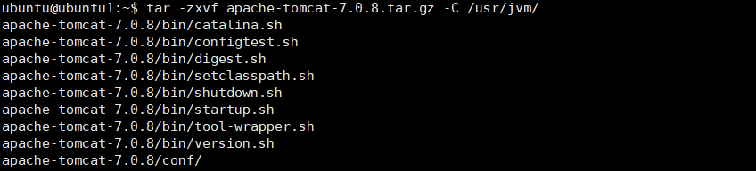
3.重命名tomcat
mv apache-tomcat-7.0.8/ tomcat
- 修改tomcat环境变量
export CATALINA_HOME=/usr/jvm/tomcat
export PATH=$PATH:$CATALINA_HOME/bin
- 立即生效
source /etc/profile
- 检查是否安装成功
startup.sh

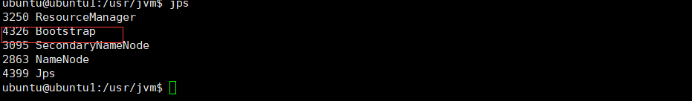
- 解压oozie
tar -zxvf oozie-4.0.0-cdh5.3.6.tar.gz -C /usr/jvm/

- 重命名
mv oozie-4.0.0-cdh5.3.6/ oozie

- 配置环境变量
sudo vi /etc/profile
export OOIZE_HOME=/usr/jvm/oozie
export PATH=$PATH:$OOIZE_HOME/bin
- 修改conf/oozie-site.xml
<property> <name>oozie.service.HadoopAccessorService.hadoop.configuratio ns</name>
<value>*=/usr/jvm/hadoop/etc/hadoop</value>
</property>
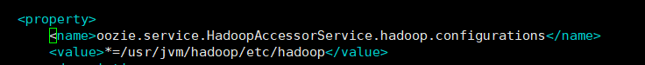

<property>
<name>oozie.service.JPAService.create.db.schema</name>
<value>false</value>
</property>
<property>
<name>oozie.service.JPAService.jdbc.driver</name>
<value>com.mysql.jdbc.Driver</value>
</property>
<property>
<name>oozie.service.JPAService.jdbc.url</name>
<value>jdbc:mysql://localhost:3306/oozie</value>
</property>

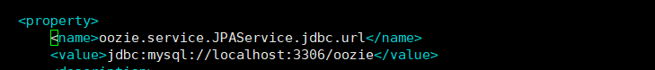
<property>
<name>oozie.service.JPAService.jdbc.username</name>
<value>root</value>
</property>
<property>
<name>oozie.service.JPAService.jdbc.password</name>
<value>root</value>
</property>
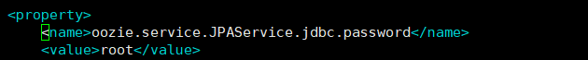

<property>
<name>oozie.processing.timezone</name>
<value>GMT+0800</value>
</property>

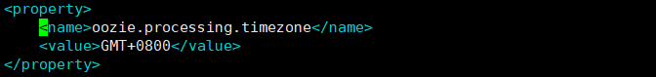
- 如果修改端口号，可以在conf/oozie-enc.sh文件中进行参数修改，比如修改端口号，默认端口号为11000。

12.在Oozie根目录下创建libext文件夹，并将Oozie依赖的其他第三方jar移动到该目录下面。
cp /home/hadoop/package/mysql-connector-java-5.1.31.jar ./libext/
Hadoop目录下 find -name *.jar |xargs -t -i cp {} /usr/jvm/oozie/libext/ 复制所有jar包

- 创建Oozie元数据库。执行sql创建，执行完成后，mysql中出现数据库和数据表：
ooziedb.sh create -sqlfile oozie.sql -run
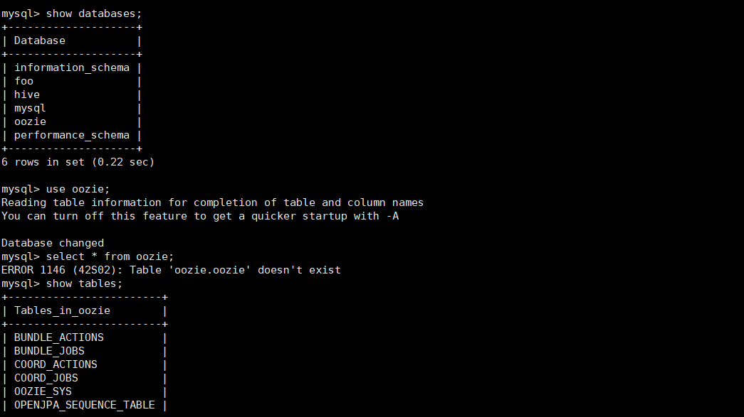
- 设置hadoop代理用户 hadoop /etc/hadoop/core-sitexml
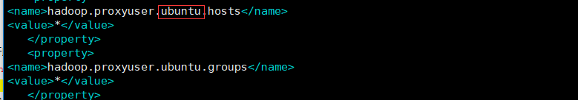
Ubuntu是root用户 value里面是group
设置好后重启hadoop
- 在hdfs上设置Oozie的公用jar文件夹。
oozie-setup.sh sharelib create -fs hdfs://192.168.100.128:9000 -locallib oozie-sharelib-4.0.0-cdh5.3.6-yarn.tar.gz
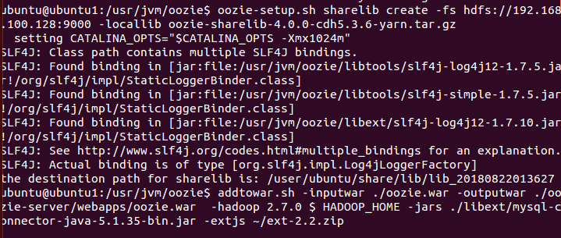
- 创建Oozie的war文件
addtowar.sh -inputwar ./oozie.war -outputwar ./oozie-server/webapps/oozie.war -hadoop 2.7.0 $HADOOP_HOME -jars ./libext/mysql-connector-java-5.1.35-bin.jar -extjs ~/ext-2.2.zip
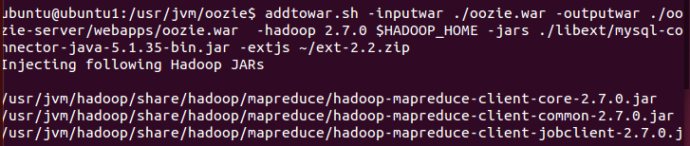
- 运行Oozie并检查是否安装完成。
oozied.sh run 或者oozied.sh start（前端在前端运行，后者在后台运行）
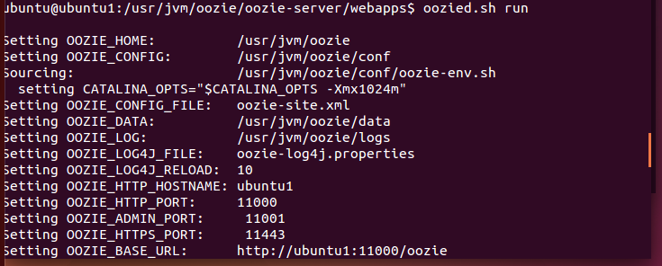

- 查询web界面&查看状态
oozie admin -oozie http://ubuntu1:11000/oozie -status
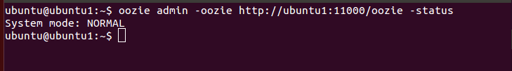
- web界面如下所示
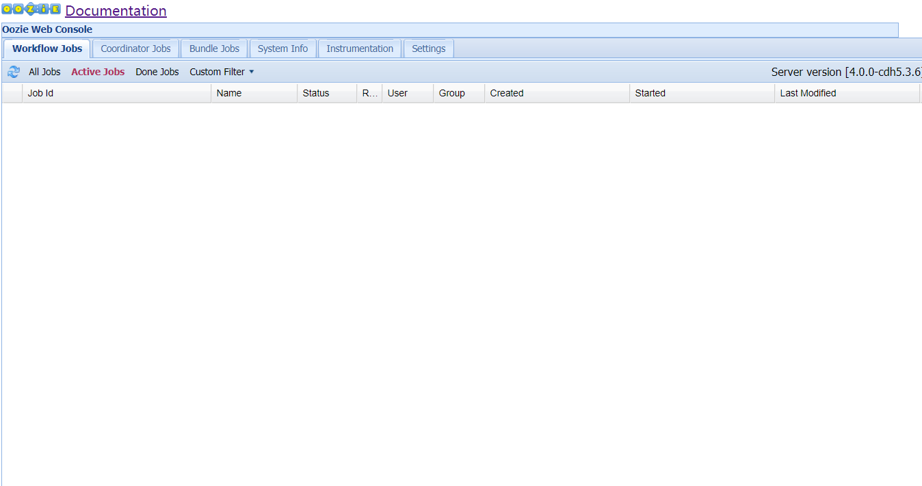

背景知识
Oozie is a workflow scheduler system to manage Apache Hadoop jobs.
Oozie 是一个工作流调度系统用来管理 Hadoop 任务
工作流调度：工作流程的编排，调度：安排事件的触发执行(时间触发,事件触发)
Oozie is integrated with the rest of the Hadoop stack supporting several types of Hadoop jobs out of the box (such as Java map-reduce, Streaming map-reduce, Pig, Hive, Sqoop and Distcp) as well as system specific jobs (such as Java programs and shell scripts).
Oozip 集成了 Hadoop 其他的几种协议(如 MapReduce Pig Hive Sqoop Distcp)和系统专有的任务(如 java程序 shell脚本)
底层是一个仅有 Map Task 的 MapReduce 程序。

Hive课程实验手册

实验020：JDBC连接hive实现增删改查

实验任务
1.启动服务:
hive --service hiveserver2
2 在lib下存放依赖jar包:
这里我之间导入的Hive文件里面的lib所有jar
添加hadoop-common-2.7.0.jar
添加日志jar包slf4j-api-1.4.0.jar和slf4j-log4j12-1.4.1.jar

3. 通过java代码来连接hiveserver并进行相应的hive操作了。示例代码如下：

package bao1;
import java.sql.Connection;
import java.sql.DriverManager;
import java.sql.ResultSet;
import java.sql.Statement;

public class Lei1 {

private static String driveName = "org.apache.hive.jdbc.HiveDriver";
private static String url = "jdbc:hive2://192.168.100.128:10000/foo";

public static void main(String[] args) throws Exception{
Class.forName(driveName);
//作用是要求JVM查找并加载指定的类，JVM会执行该类的静态代码段

Connection con = DriverManager.getConnection(url,"root","123456");
// 这个返回的是Connection接口的一个实例化对象。

Statement stmt = con.createStatement();
// Statement 是 Java 执行数据库操作的一个重要接口，用于在已经建立数据库连接的基础上，向数据库发送要执行的SQL语句。Statement对象，用于执行不带参数的简单SQL语句。
System.out.println(stmt); //输出测试
//查看所有表
//String sql = "show tables";
//System.out.println("Running: " + sql);
//ResultSet res = stmt.executeQuery(sql);
//while (res.next()) {
// System.out.println(res.getString(1));
// }

//查询表信息
// String sql = "select * from user2";
// System.out.println("Running: " + sql);
// ResultSet res = stmt.executeQuery(sql);
// while (res.next()) {
// System.out.println(String.valueOf(res.getString(1)) + "\t" + res.getString(2));
// }

//创建表
String tableName="user6";
stmt.execute("create table " + tableName + " (id int, name string)" + "ROW FORMAT DELIMITED FIELDS TERMINATED BY '\t' LINES TERMINATED BY '\n'");
// }
//删除表
// stmt.execute("drop table if exists " + tableName );
//插入数据
stmt.execute("insert into tableName (id,name)values('11','hahaha')");
}
}

背景知识
Hive提供了jdbc驱动，使得我们可以用java代码来连接Hive并进行一些类关系型数据库的sql语句查询等操作。首先，我们必须将Hive的服务，也就是HiveServe打开。在Hive 0.11.0版本前，只有HiveServer服务可用，但是HiveServer本身存在很多问题（比如：安全性、并发性等）；针对这些问题，Hive-0.11.0版本后提供了一个全新的服务：HiveServer2,这个很好的解决HiveServer存在的安全性、并发性等问题。

